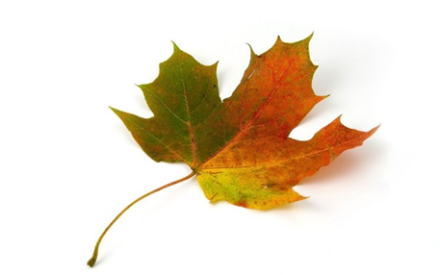
Save the date!
(Spara datumet) 😊
Föreningsdag med fest
lördag den 23 oktober

Kl. 11.00 börjar höst städningen i varje hus.
Då träffas man utanför sitt hus för att få veta av husvärden vad som ska göras, både inomhus och utomhus uppgifter kommer att finnas. Städningen pågår fram till kl. 14.00
Fest kl.15.00 Grillar vi på Gustav Adolfsgatan 28-30, alla är välkomna och föreningen bjuder på vegetariskt och vanligt.
Mer information kommer smart, håll kolla på vår FB och Brf hemsidan.
Varmt välkomna!
/
Styrelsen för Brf Astern
och husvärdarna i varje hus.
Gustav Adolfsgatan 28-30
Ullevigatan 5
Lingatan 17
Vallgatan 14

